MOICA 教育訓練網站
跨平台網頁元件安裝說明

目錄
如何安裝軟體說明 3
一.安裝跨平台網頁元件說明 3
二. 安裝跨平台網頁元件(移除跨平台網頁和安裝跨平台網頁)說明 7

如何安裝軟體說明

一.安裝跨平台網頁元件說明

1.滑鼠移動到連結下載(紅色框表示)→按滑鼠右鍵點選「另存連結為(K)....」

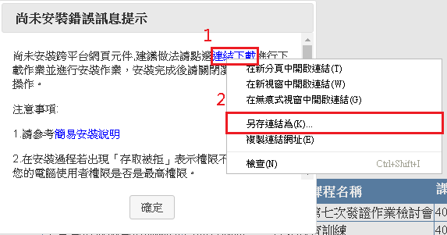

2.出現另存新檔視窗畫面，指定此檔案存放位置到桌面檔，按「存檔」按鈕。

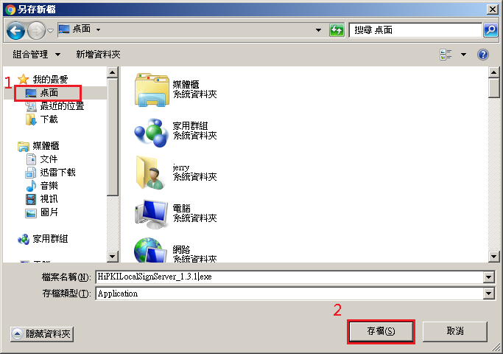

3.桌面會出現此[HiPKILocalSignServer]檔案，於此檔案點擊兩下。(PS:請以管理者身分進行)

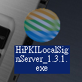

4按「執行」。

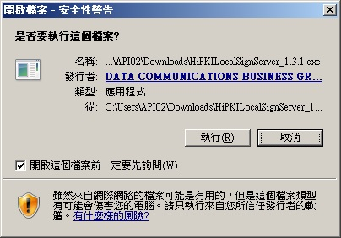

5.按「確定」。

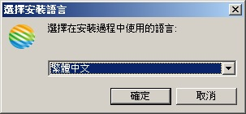

6.詢問是否安裝跨平台網頁元件，按「安裝」。

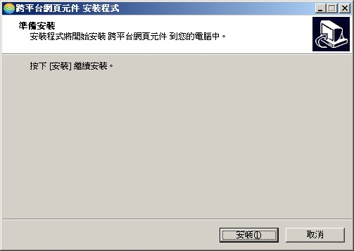

7.開始自動進行安裝。

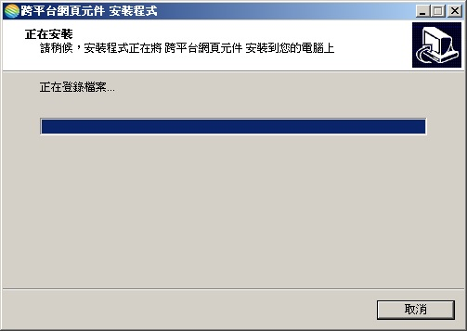

8.安裝完成，按「完成」，系統會自動啟動跨平台網頁元件服務。

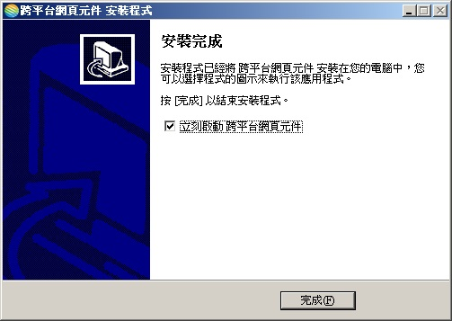

9.檢查跨平台網頁元件服務是否正常起動，請開啟瀏覽器在網址列輸入http://localhost:61161/，有出現圖示表示代表示元件已安裝成功。

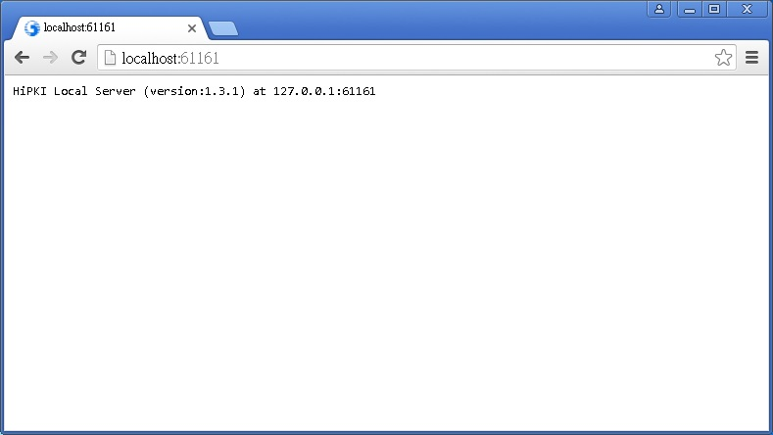

二. 安裝跨平台網頁元件(移除跨平台網頁和安裝跨平台網頁)說明

1.滑鼠移動到元件下載(紅色框表示)→按滑鼠右鍵點選「另存連結為(K)....」

2.出現另存新檔視窗畫面，指定此檔案存放位置到桌面檔，按「存檔」按鈕。

3.桌面會出現此[HiPKILocalSignServer]檔案，於此檔案點擊兩下。(PS:請以管理者身分進行)

4.按「執行」。

5.按「確定」。

6.偵測到電腦有安裝舊版跨平台網頁元件，詢問是否要移除，按「是」。

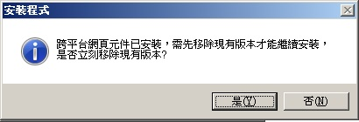

7.按「是」。

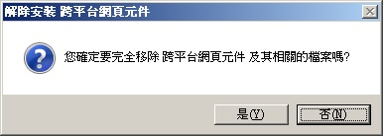

8.開始移除相關元件檔案動作

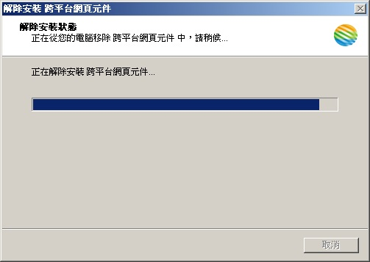

9.跳出訊息表示元件已移除，按「確定」。

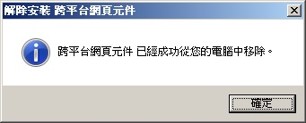

10.詢問是否安裝跨平台網頁元件，按「安裝」。

11.開始自動進行安裝。

12.安裝完成，按「完成」，系統會自動啟動跨平台網頁元件服務。

13. 檢查跨平台網頁元件服務是否正常起動，請開啟瀏覽器在網址列輸入http://localhost:61161/，有出現圖示表示代表示元件已安裝成功。

